1.厦门的测试开发环境VPN（使用IE浏览器打开）：

https://59.59.49.82:6443/

帐号：IBM_chenjing
密码：IBM_chenjing
如图1：
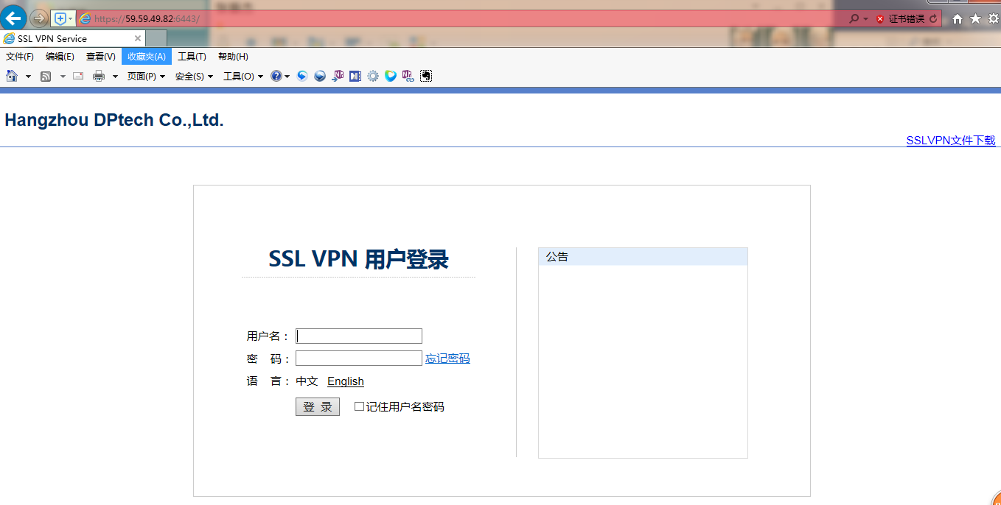
图1
输入用户名和密码，如图2：
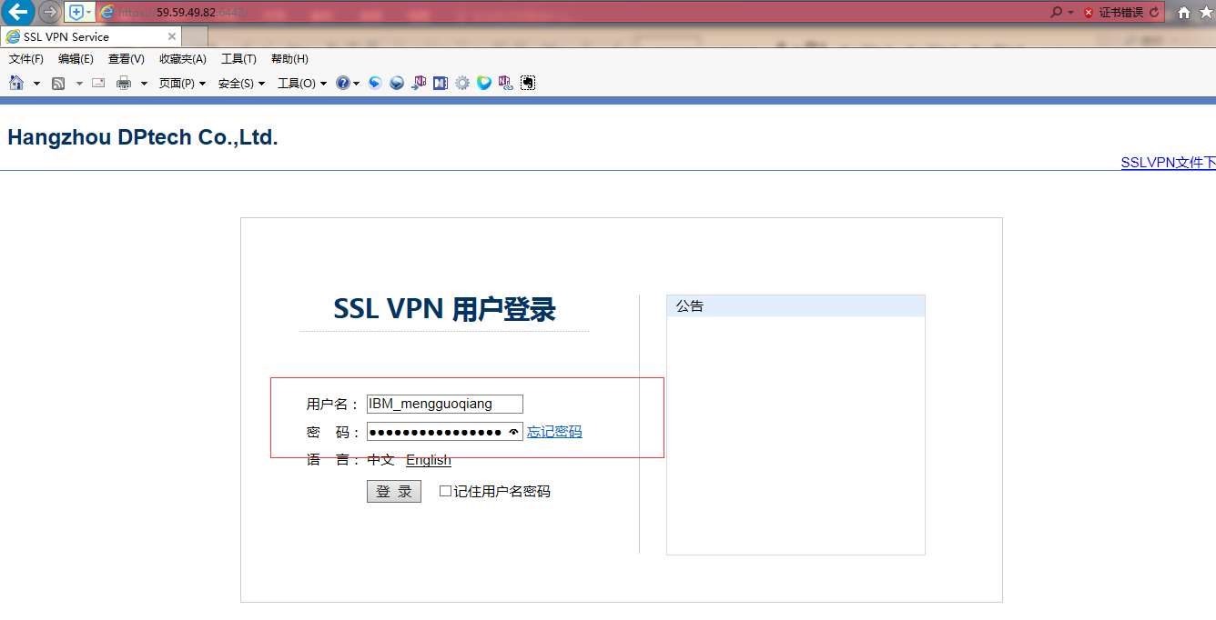
图2
登录成功，出现以下的界面：
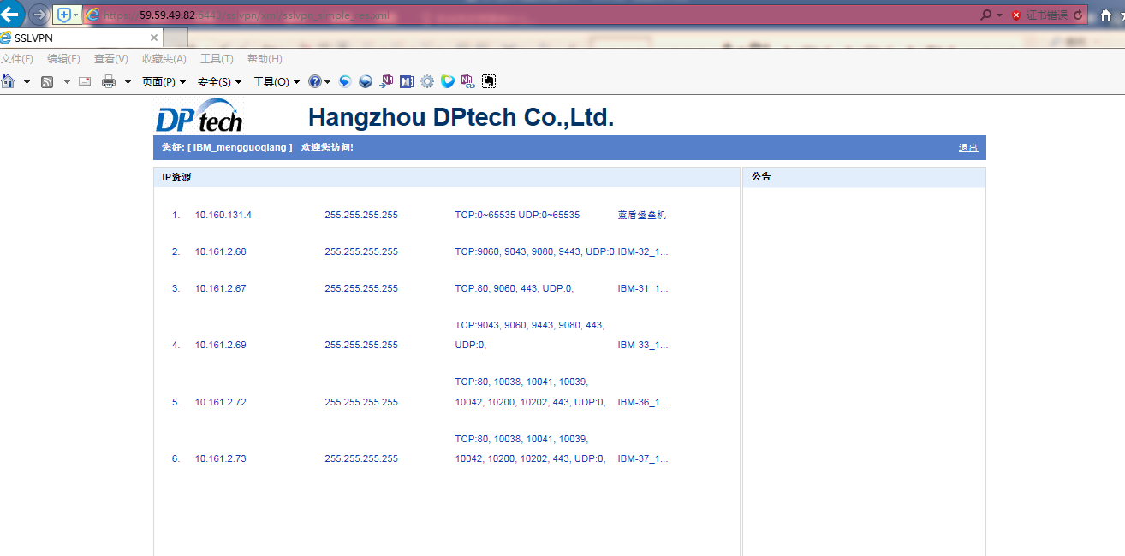
图3

2.在IE浏览器上登录使用IBM_chenjing登录之后，可以直接在浏览器访问或者使用远程桌面连接、两种方式：
第一种方式：
在登录了vpn之后在浏览器上直接打开以下的连接：
http://10.161.2.72/wps/portal
如图：
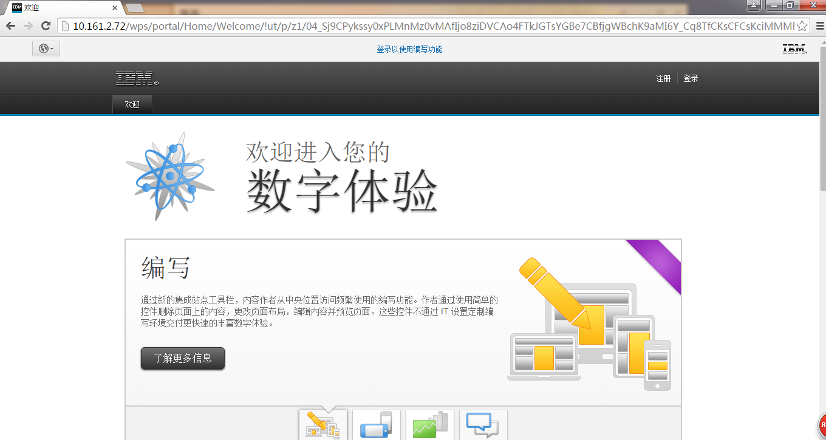
第二种方式：
使用远程桌面方式登录到别的Windows服务器再连接72或者73服务器。

服务器（堡垒机）：

10.160.131.4

远程桌面的服务器，连接时使用的用户名和密码也是IBM_chenjing，如图4:
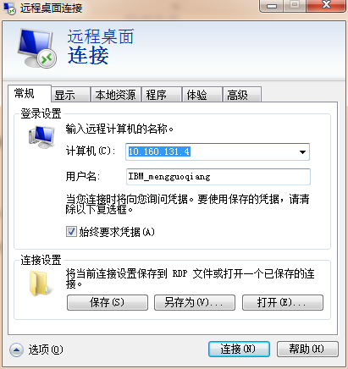
图4
点击连接，出现以下的界面，此时输入的用户名称密码都是：ibmchenjing，如图5：
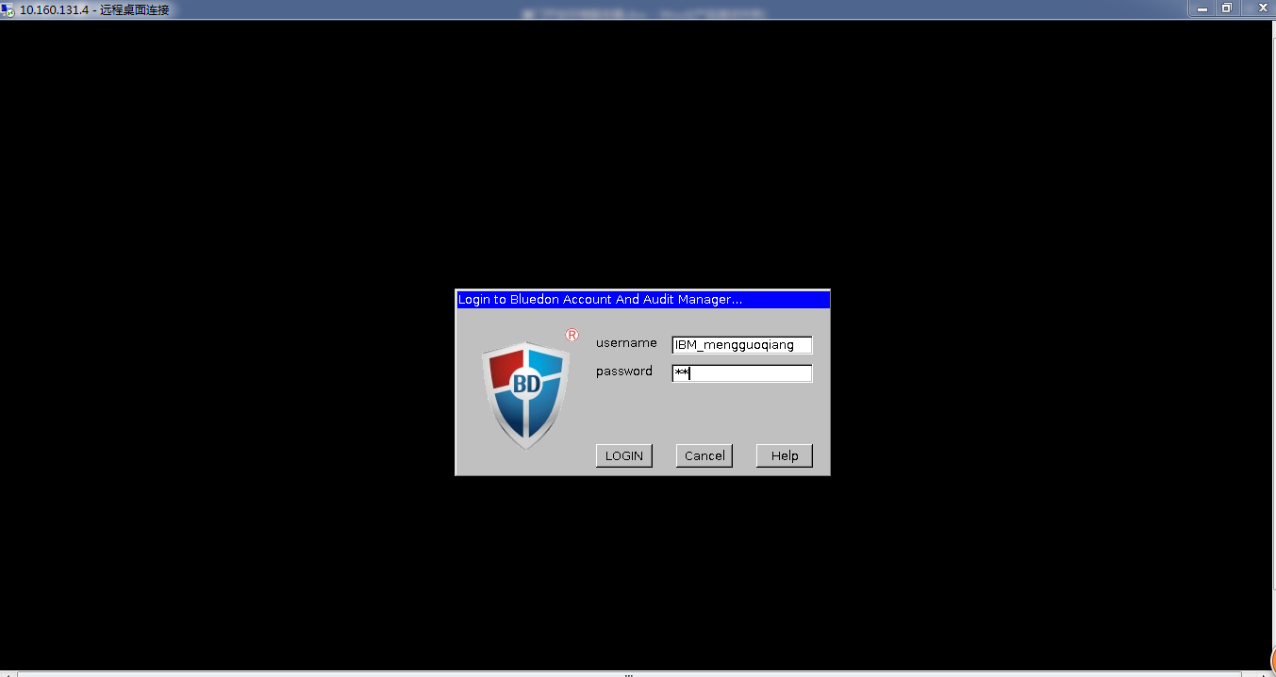
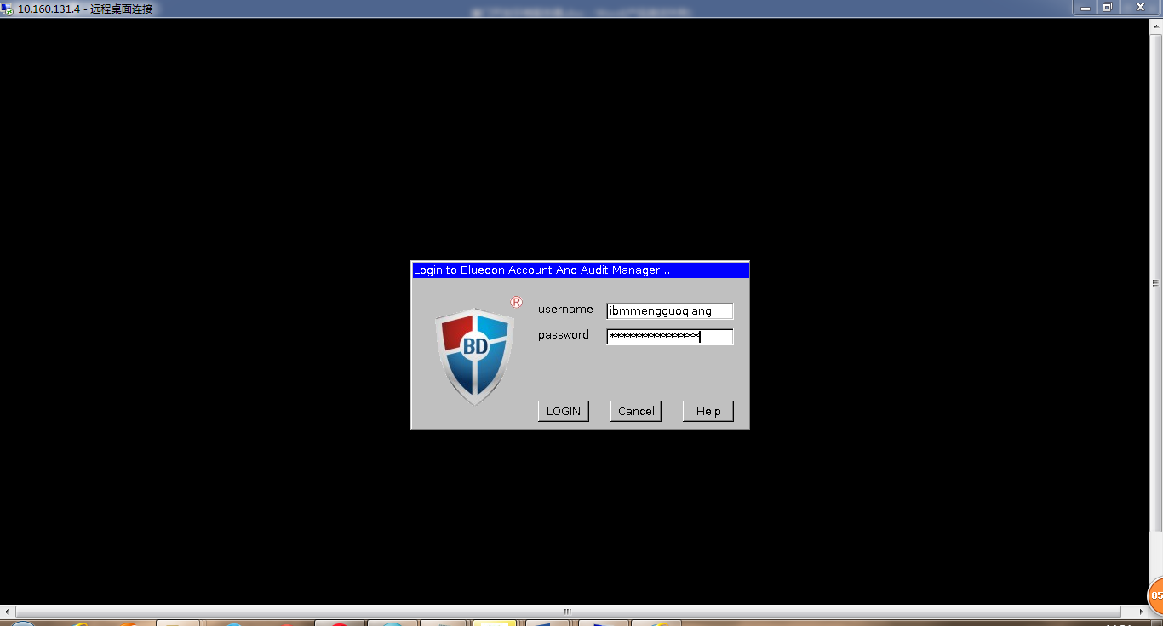
图5

3.登录之后登录87服务器，选择ibmchenjing用户登录，不用输入密码，选择之后，直接点击登录即可，如图6：
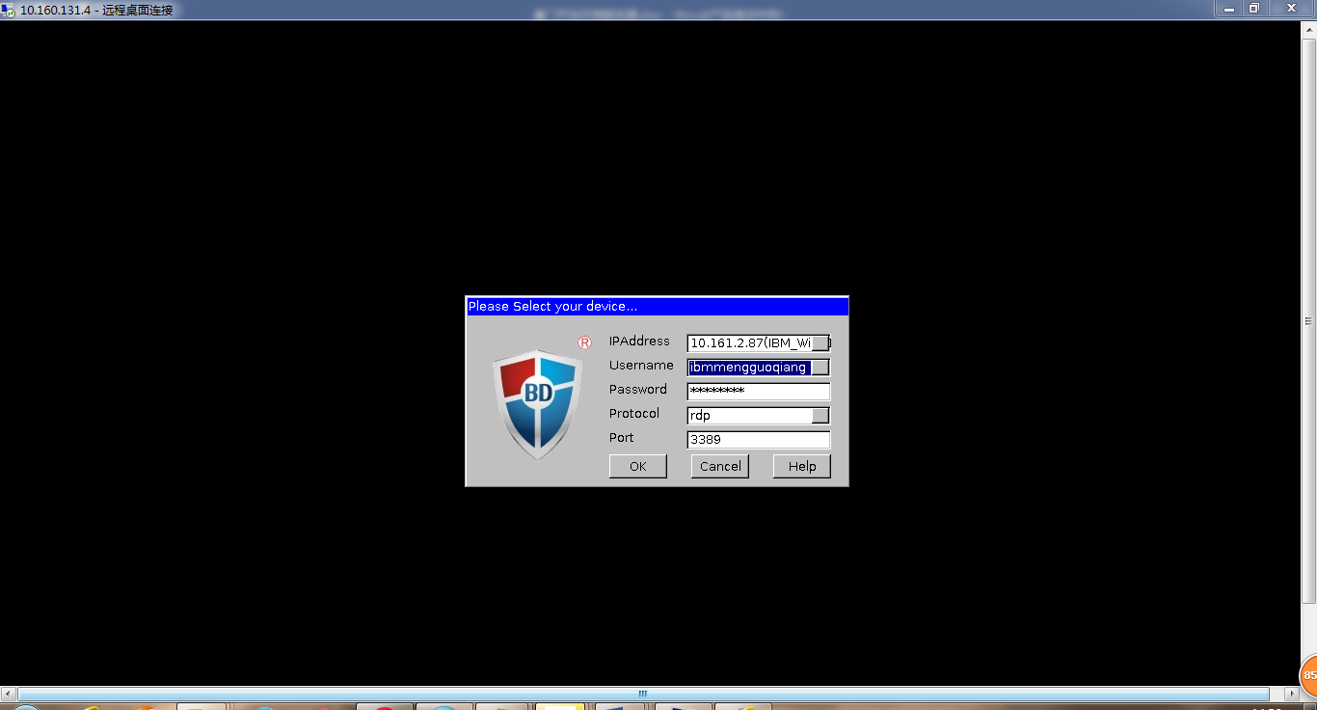
图6

4.进入Window系统操作界面，如图7：
输入http://10.161.2.72/wps/portal
即可访问Portal门户系统，
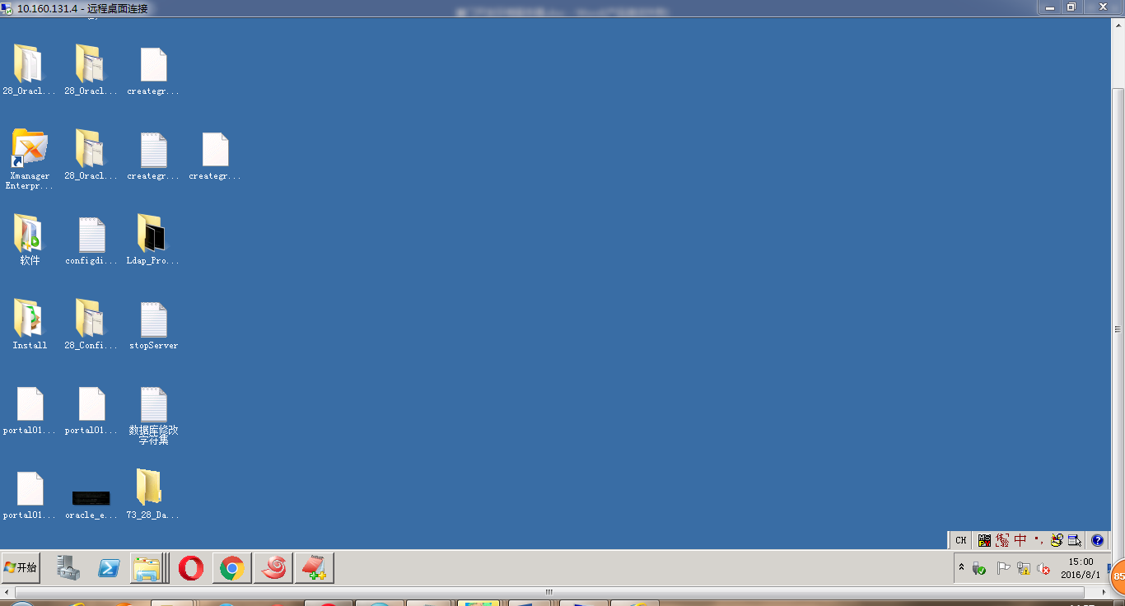
图7

登录Portal门户之后使用以下的用户和密码登录：

用户名：chenjing
密码：123456

